İSTANBUL MİLLİ EĞİTİM MÜDÜRLÜĞÜ OKUL TANITIM FORMU
İLÇESİ | ÇEKMEKÖY
OKULUN ADI | SABİHA HAMDİ TÜRKAY İLKOKULU
OKUL ADININ VERİLME GEREKÇESİ | Okulumuza 1996 yılında 1 milyar liralık bağışta bulunan emekli öğretmen Sabiha Türkay, eşinin adını da okula vererek Sabiha Hamdi Türkay İlkokulu adını almıştır.
OKULUN ADRESİ /TELEFONU | Merkez mh. Şükrü Kaya Sk. No: 3 Çekmeköy/ 0216 641 34 95
OKUL MÜDÜRÜ/TELEFONU | Mustafa ÇELİK / 216 641 34 95 D.13
OKULUN AÇILIŞ TARİHİ | 1923
ÖĞRETİM ŞEKLİ | İkili
OKUL İLE İLGİLİ BİLGİLER | Özel Eğt. Sın. | Ana Sınıfı | 1. sınıf | 2. sınıf | 3. sınıf | 4. sınıf
ÖĞRENCİ SAYISI | 7 | 46 | 280 | 218 | 211 | 200
TOPLAM ÖĞRENCİ SAYISI | 955
ŞUBE SAYISI | 2 | 2 | 6 | 6 | 6 | 6
ÖĞRETMEN SAYISI | 1 müdür + 2 müdür yard., 27 kadrolu öğretmen + 6 ücretli öğretmen +1 sözleşmeli öğretmen= toplam 37
 | VAR / YOK |  |  |  |  | KAPASİTE
OKUL BAHÇESİ | Var |  |  |  |  | 315 m2
KONFERANS SALONU | Var |  |  |  |  | 92 koltuklu
SPOR SALONU | Yok
YEMEKHANE | Yok
FATİH PROJESİ UYGULANIP -UYGULANMADIĞI | UYGULANMIYOR
Okulumuz Web Sayfası: http://sht.meb.k12.tr/
OKUL ÖN CEPHE FOTOĞRAFI

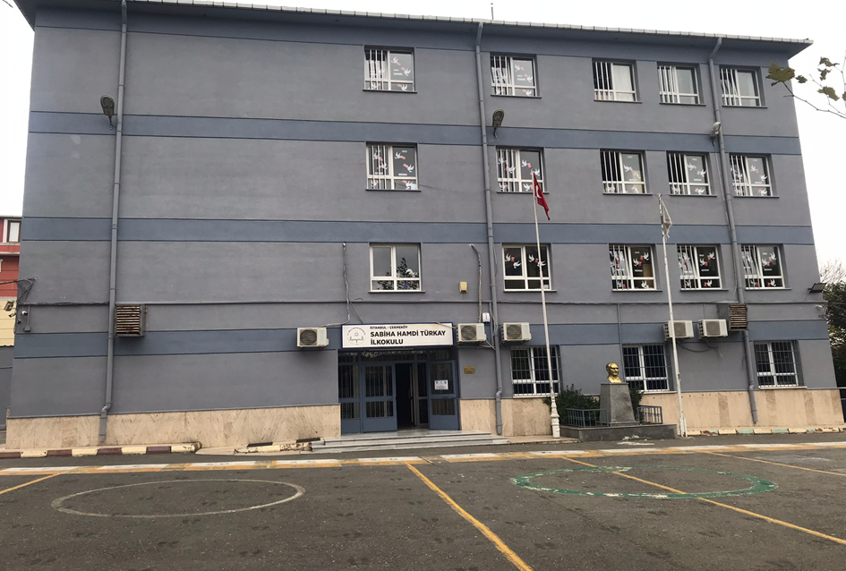

OKULUN TARİHÇESİ
Okulumuz İstanbul ili, Çekmeköy ilçesinin en eski yerleşim yerindedir. Yaptığımız bilirkişi araştırmalarına ve elde bulunan tarihî belgelere göre 1880’li yıllarda “mahalle mektebi” olarak açıldığı tespit edilmiştir. Okulumuzda bulunan sicil defterlerine göre 1923 yılında resmî Çekmeköyü İlkokulu olarak eğitim hayatına başladığı anlaşılmaktadır. İlk baş muallimi (müdürü) Cemil Bey’dir. Köylülerin yaşlılarından edindiğimiz bilgiye göre yaklaşık 1936 yılına kadar köyün meskûn bir yerinde tek oda olarak eğitim sürdürülmüş olup 1936 yılında bugünkü yerine taşınmıştır. 1993 yılına kadar bir yönetici-öğretmenler odası ve bir sınıf olarak eğitim hayatına devam etmiştir. 1970’li yılların sonunda televizyona uyarlanan Rıfat ILGAZ’ın sevilen eseri “Hababam Sınıfı”nın bir bölümünde “Ahmet Öğretmenin okuluna ziyaret” adı altında kısa bir görüntü de olsa yer almıştır. 1993 yılında bugünkü yeni binası 2 katlı olarak il özel idaresi tarafından yapılmıştır. Ancak bölge göç aldığından bina ihtiyaca cevap veremeyince kendisi de bir öğretmen olan hayırsever Sabiha Türkay Hanımefendi tarafından 2 kat daha yükseltilen okulumuz 1996 yılında şimdiki hüviyetine kavuşmuş ve Sabiha Hamdi Türkay İlköğretim Okulu adını almıştır. Şu an ana sınıfı olarak kullandığımız eski okul binası da bölgemiz iş adamlarından Mehmet Turcan Beyefendi tarafından Müzeyyen Turcan’a atfen restore edilerek 2000 yılında hizmete açılmıştır.
İstanbul İl Genel Meclisi Eğitim Komisyonu’nun 13.02.2008 tarih ve 08.05 sayılı yazısında okulumuzun yıkılıp yeniden yapılması hk. 05.02.2009 tarih ve 210 sayılı önergesi müzakere edilmiş, okulumuzun teknik incelemesinin yapılmasına karar verilmiştir.
Çekmeköy İlçe Milli Eğitim Müdürlüğü’nün 19/03/2010 tarih ve 715/1707 sayılı yazısında okulumuzun güçlendirme programına alındığından ek bina isteğimizin iptal edildiği bildirilmiştir.
Çekmeköy İlçe Milli Eğitim Müdürlüğü’nün 29/04/2010 tarih ve 715/2632 sayılı yazısında 2010 yılı Haziran ayında okulumuzun güçlendirmeye çıkacağı bildirilmiştir.
İstanbul Proje Koordinasyon Birimi’nin 23/02/2011 tarih ve ISMEP/16065 sayılı yazısıyla İnşaat Kontrollük Müşavirleri olan Sey Seyaş Mimarlık, Mühendislik Müşavirlik A.Ş. ve Prota Mühendislik Ltd. Şti. okulumuzda Geçici Kabul işlemlerinin yapılmış olduğunu ve eğitim öğretime açılmasında bir engel bulunmadığını bildirmiştir.
Çekmeköy İlçe Milli Eğitim Müdürlüğü’nün 09/03/2011 tarih ve 490/2065 sayılı yazısıyla Tamamlanan Güçlendirme İşlerinin Geçici Kabulü yapılmıştır.

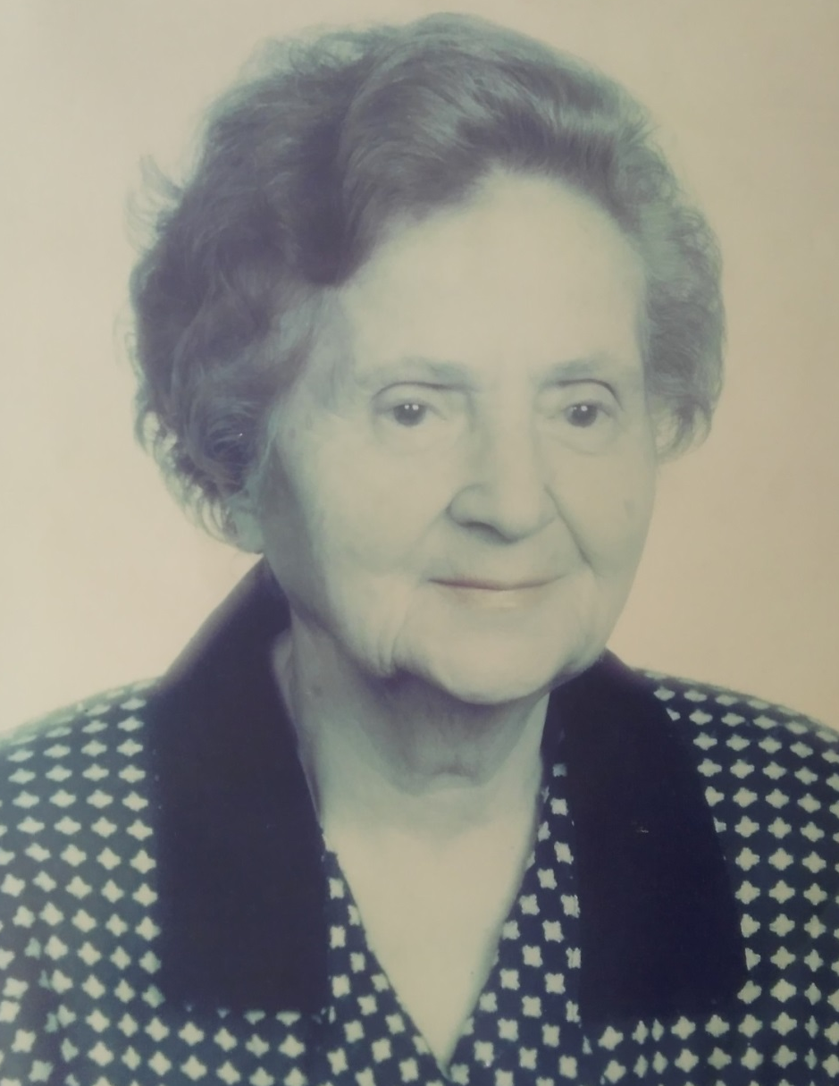
Sabiha TÜRKAY
Emekli matematik öğretmeni. Anakarada doğdu. Merhum Av. Hamdi TÜRKAY’ın eşi. Babası, Ankara’nın Karacabey ve Ahiler ahfadından Mehmet Hüsrev KARACABEY; annesi, Naciye KARACABEY’dir. İki kardeşi vardır: DR. Bedia BİLHAN ve emekli Edebiyat öğretmeni Semiha BÜYÜKÖĞÜT.
İlk tahsilini Tacettin İlkokulu’nda tamamladı. Ortaokulu ve liseyi Ankara Kız Lisesi’nde okudu. Yüksek tahsilini İstanbul Ulûm-i Âliye-yi Ticariye’de (İstanbul İktisadi Ticari İlimler) yaptı.
Mensubu olmaktan onur duyduğu öğretmenlik mesleğine Kumkapı Ortaokulu’nda yardımcı matematik öğretmeni olarak başladı. Daha sonra Nişantaşı Ortaokulu ve İnönü Kız Lisesi’nde görev yaptı. Memleketine aydın öğrenciler yetiştirmenin mutluluğunu yaşadı. 1971 yılında çok sevdiği öğretmenlik mesleğinden emekli oldu. Nice aydın Türk gençleri yetiştirecek genç arkadaşlarına görevi devrederken bu kutsal meslekte kendine ve geleceğin büyükleri olan küçük yavrularına başarılar diler.
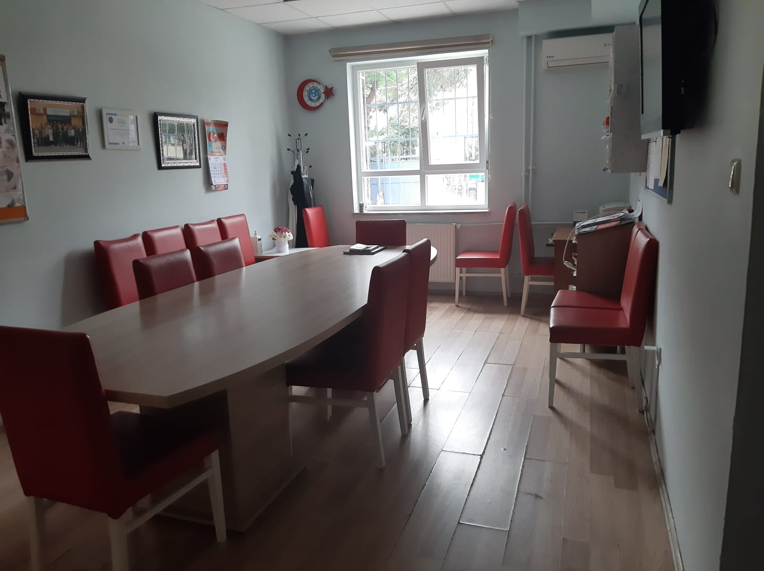
Öğretmenler Odası
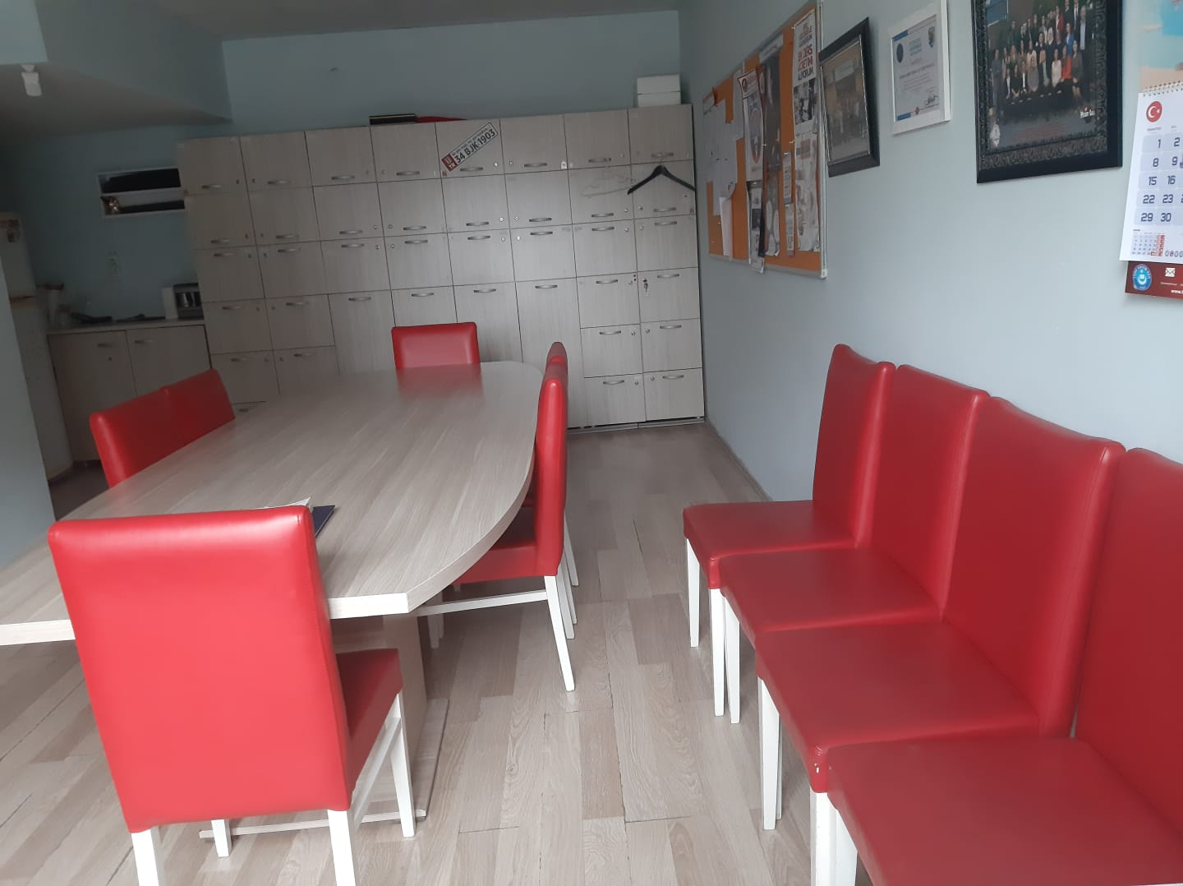
Öğretmenler Odası
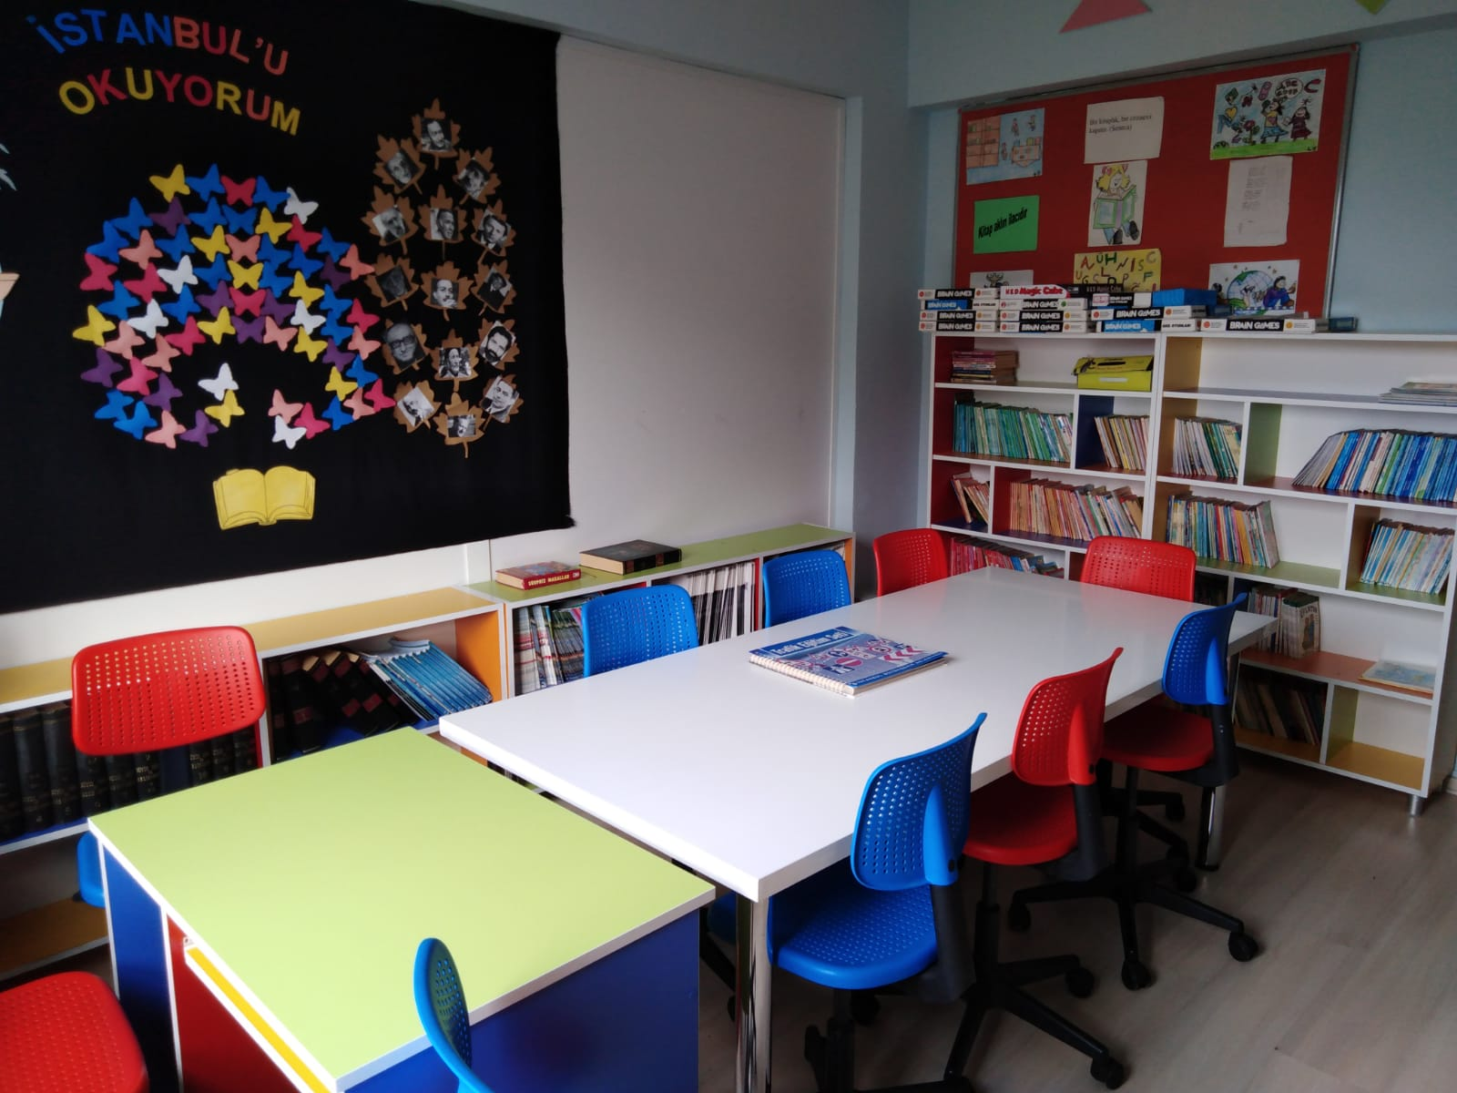
kütüphane
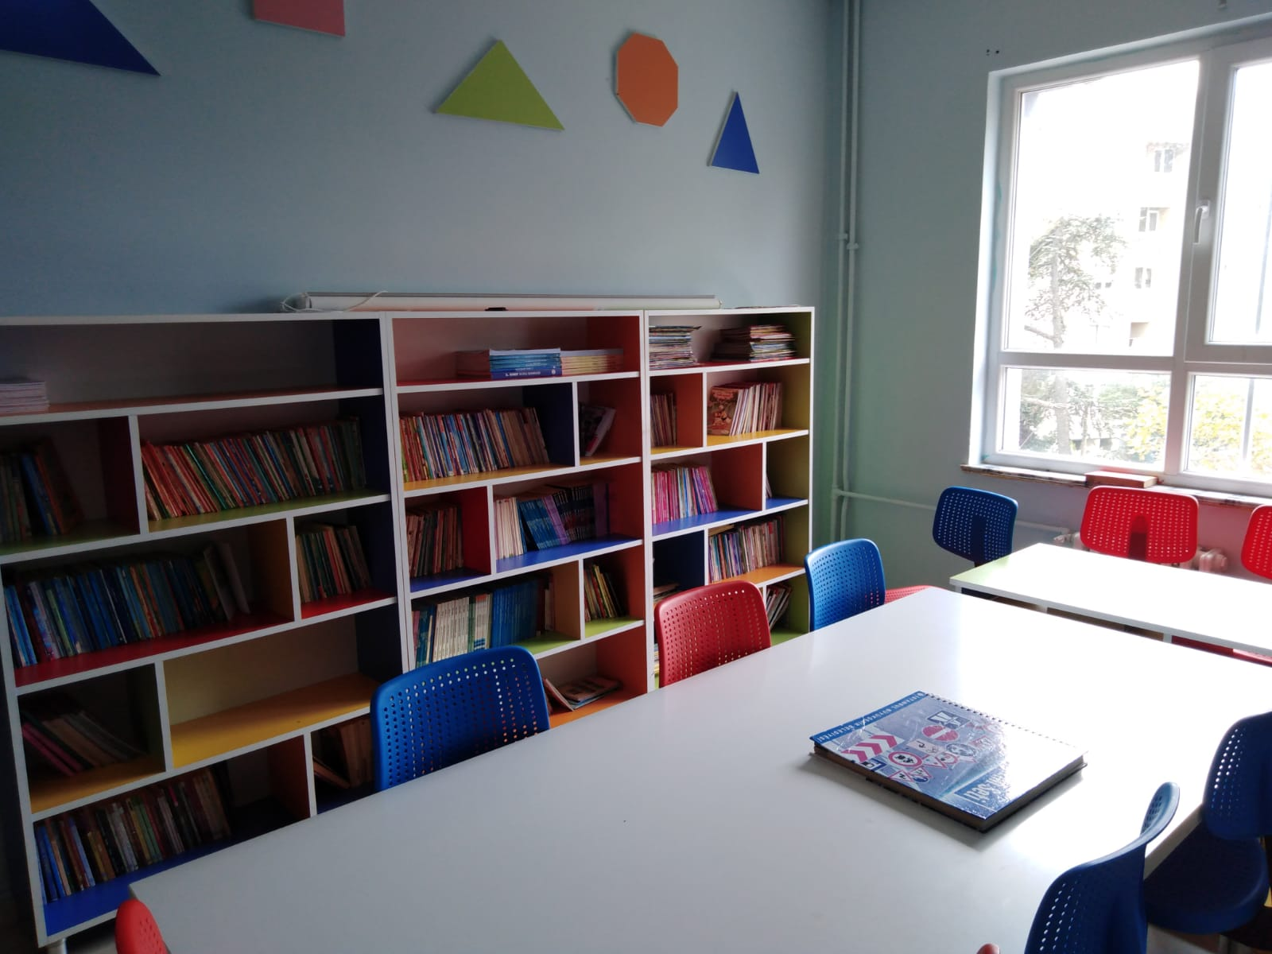
Kütüphane

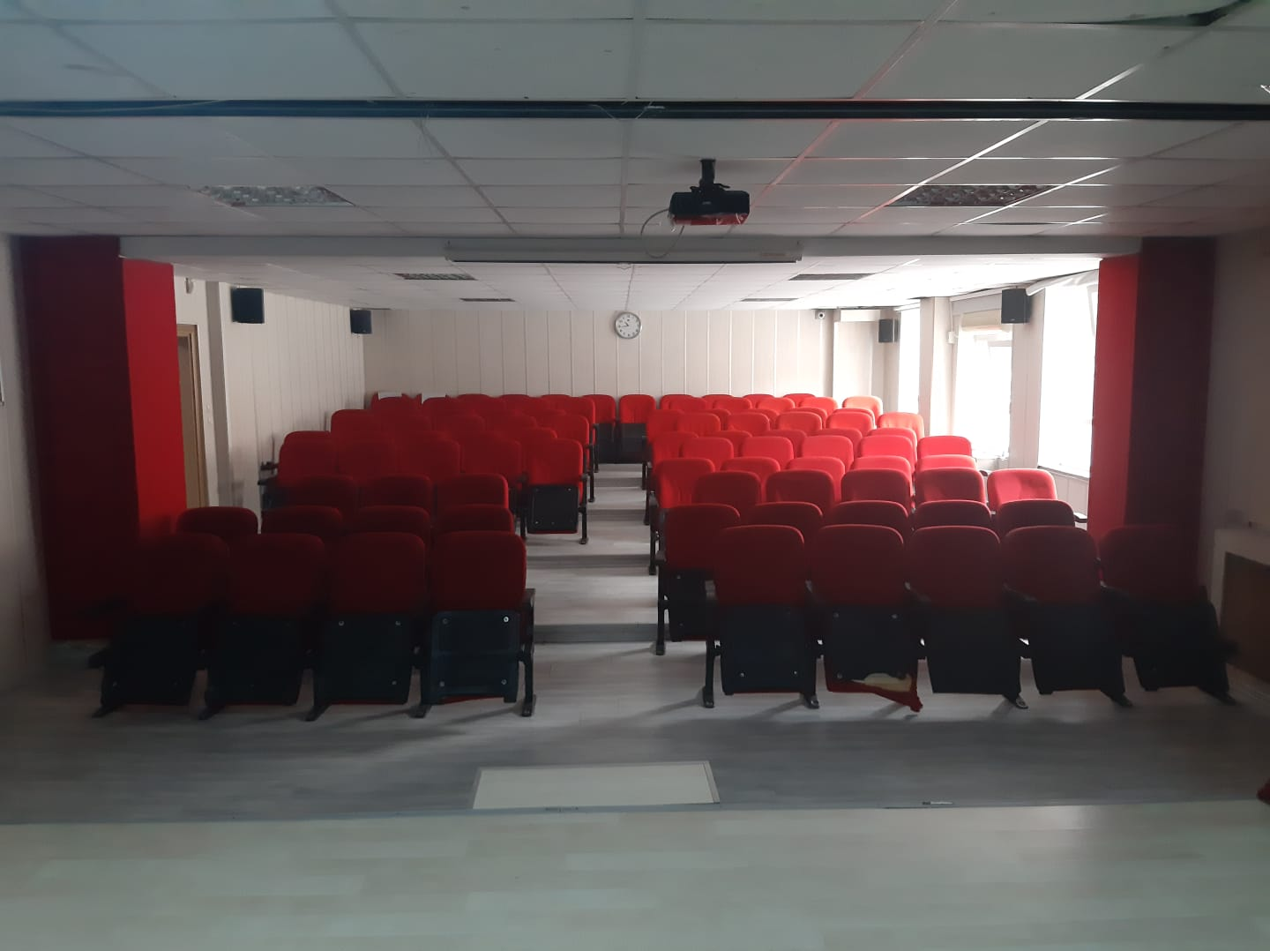
Konferans Salonu

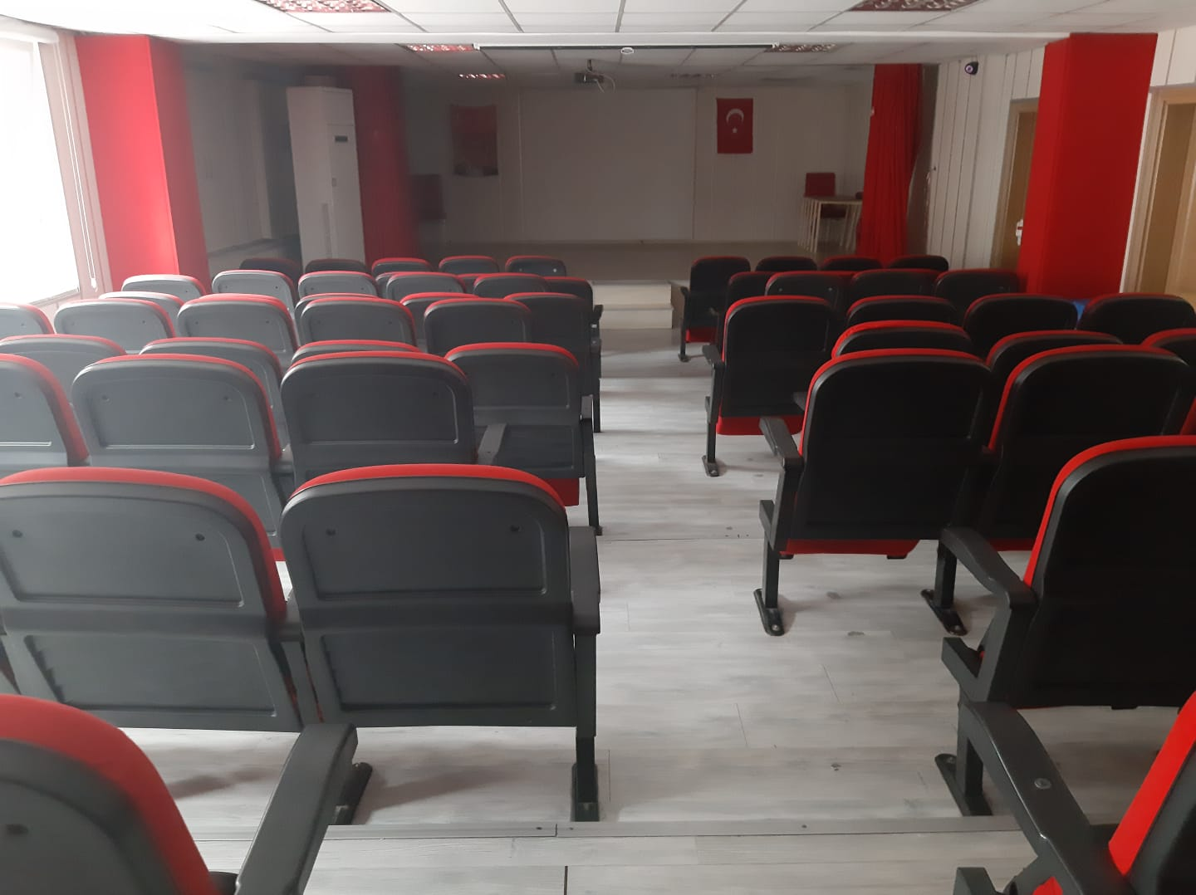
Konferans Salonu
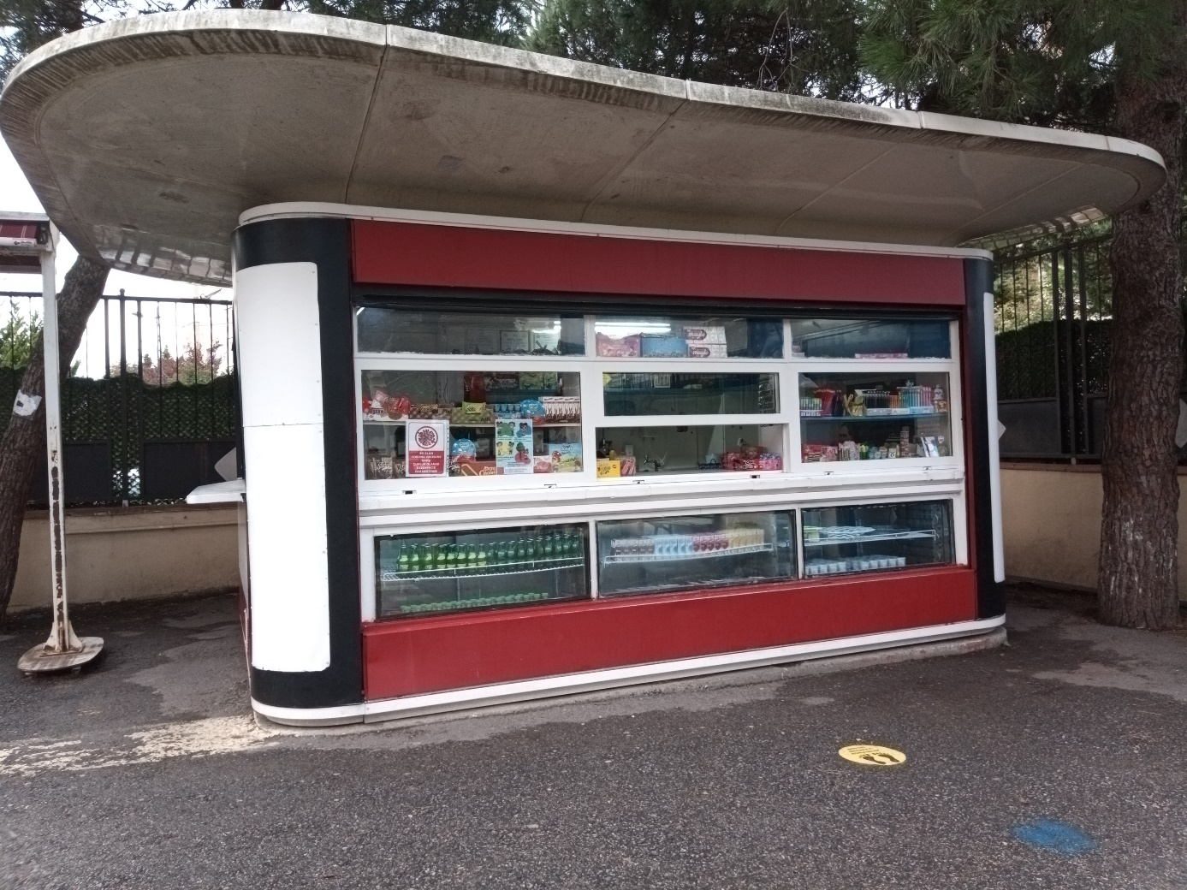
Müştemilatımız
Okul Kantinimiz
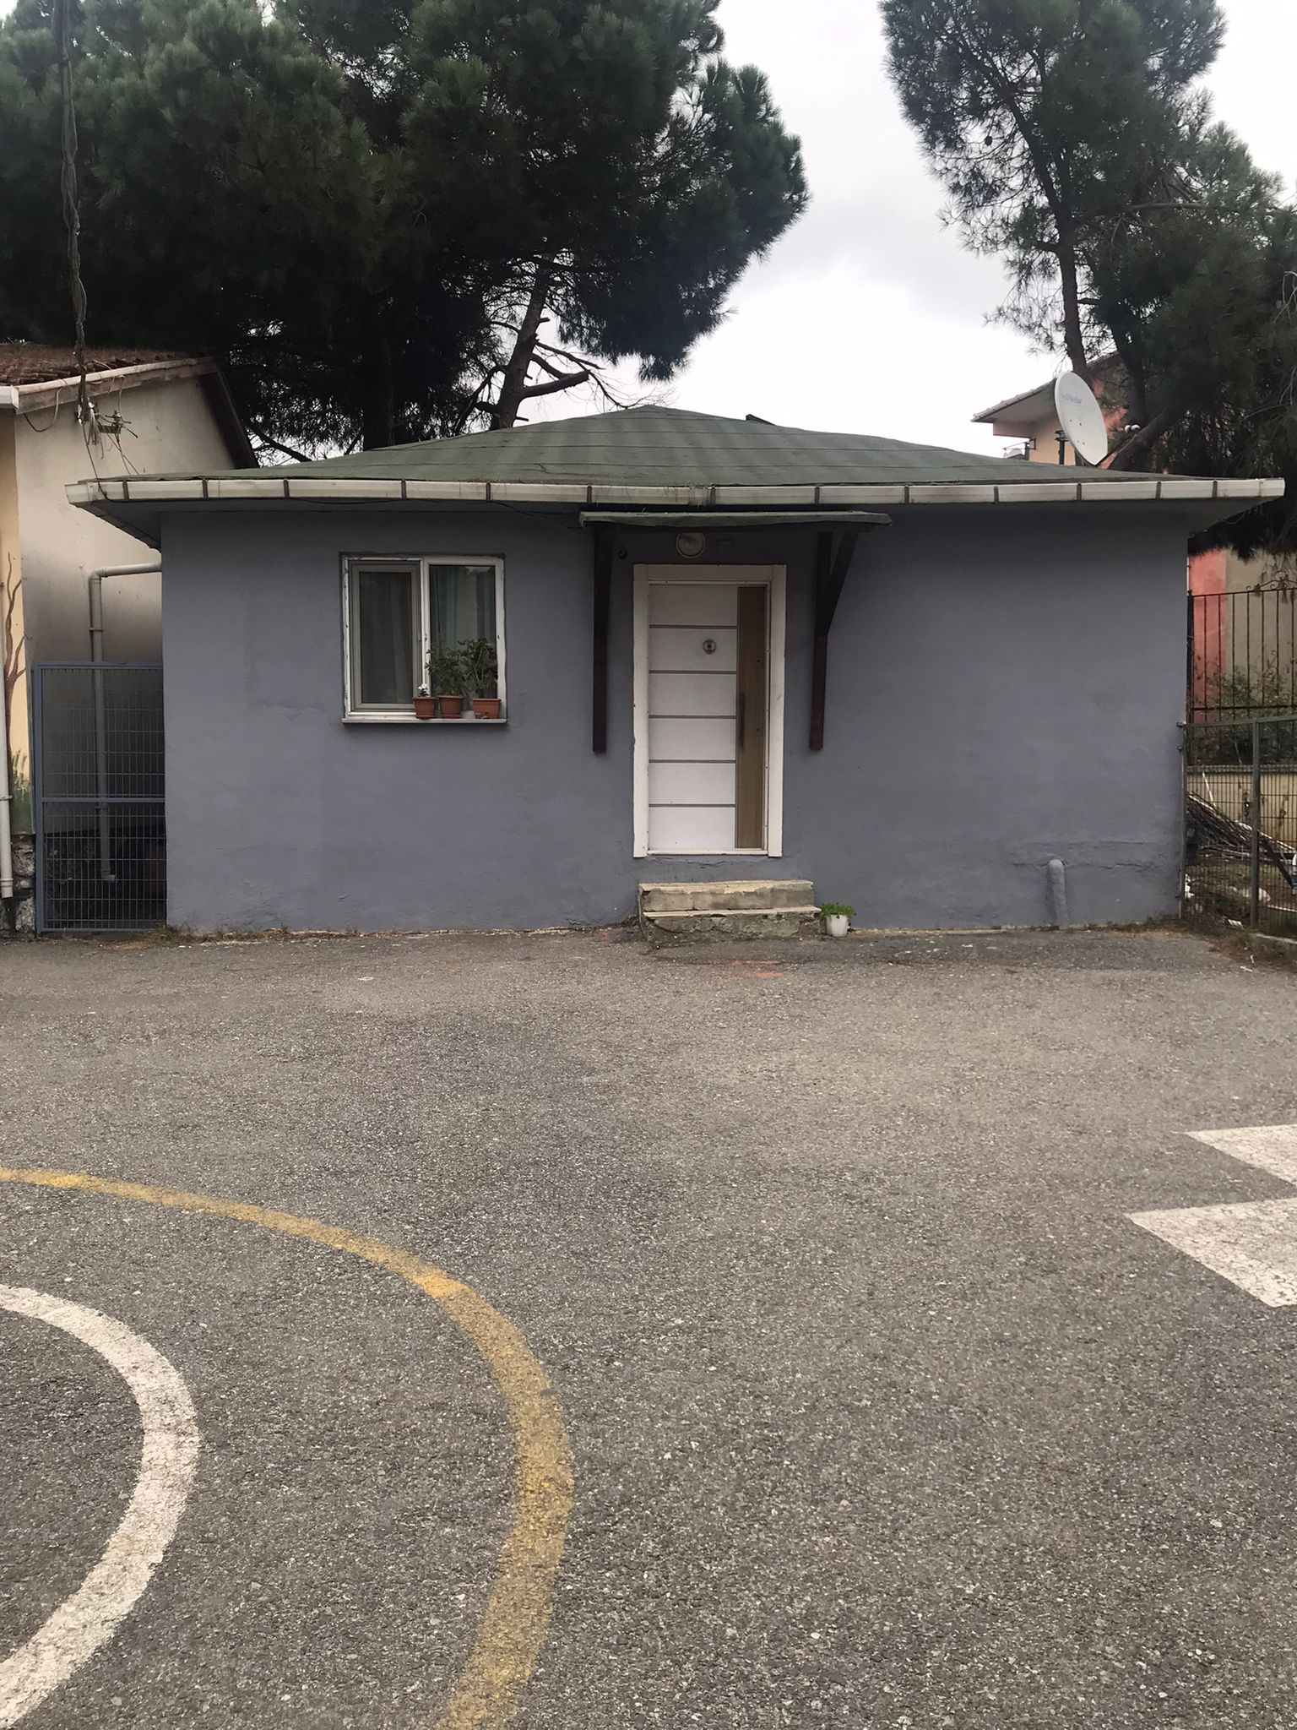
Ana Sınıfımız

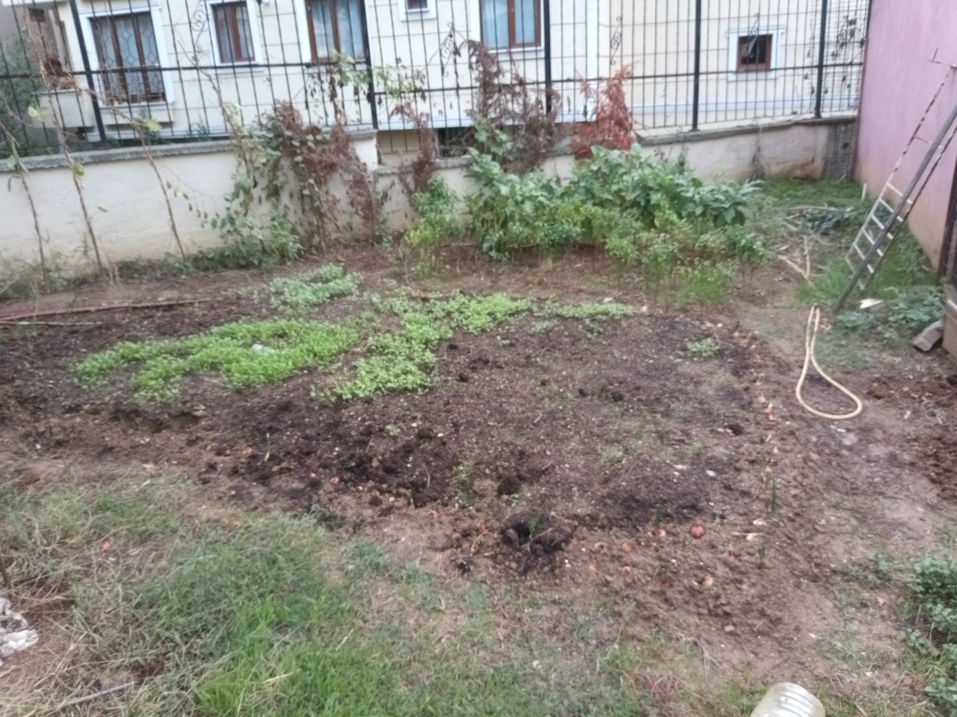

Hobi Bahçesi

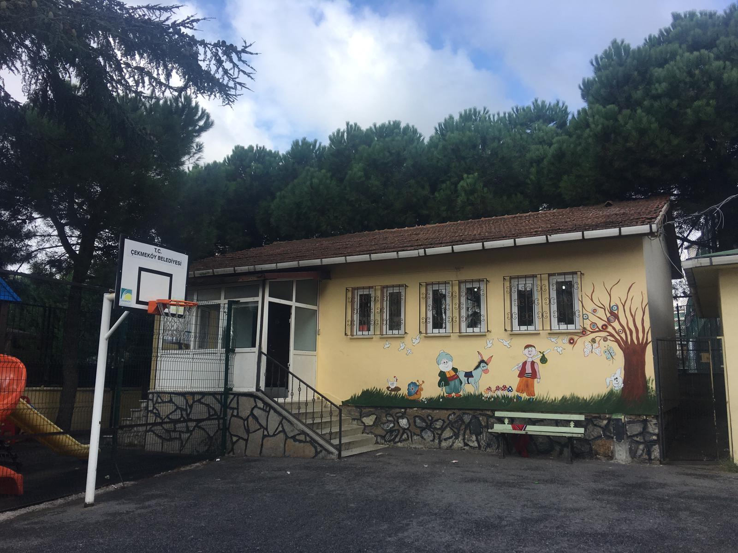
Ana Sınıfı

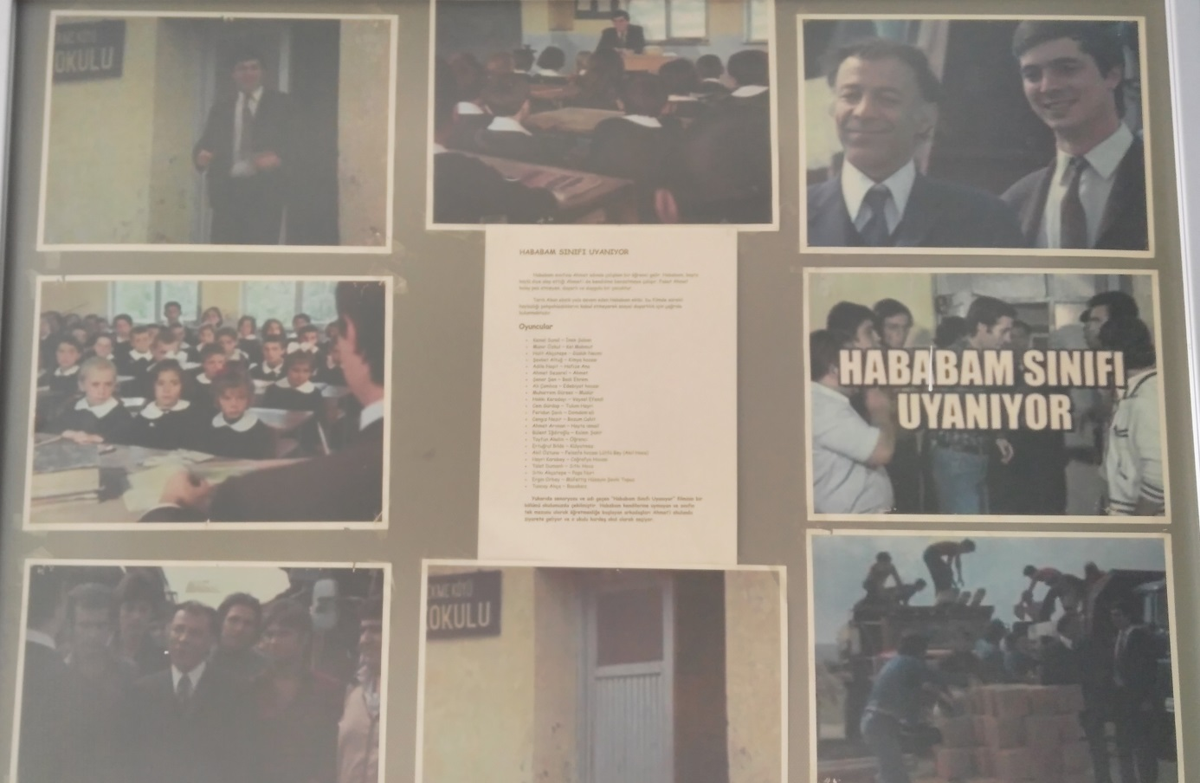
Çekmeköy (Merkez) İlkokulu: Çekmeköy’ün ilk ilkokulu şimdiki köy içi caminin 100-200 metre yukarısında inşa edilmiş. ‘Ahşap bir bina’ olarak tarif edilen okula Atatürk büstü de konulmuş. Daha sonra Çavuşbaşı Caddesi’ndeki diğer okul (Sabiha Hamdi Türkay İlkokulu) yapılınca Atatürk büstü de oraya taşınmış. Çekmeköy’ün ilk ilkokulunda kız ve erkekler karışık nizamda eğitim alırlar. Okulda 2 öğretmen görev yapmaktadır, Muazzez ve Nimet öğretmen. Beşinci sınıfa kadar okutulan öğrenciler, kalabalıktan dolayı öğretmenler tarafından iki gruba ayrılmıştır. Dördüncü ve beşinci sınıflar bir arada, bir, iki ve üçüncü sınıflar da birlikte eğitim görür. Dördüncü ve beşinci sınıfları Nimet öğretmen, diğer sınıfları da Muazzez öğretmen okutur. Dördüncü ve beşinci sınıfta okuyanların sayısı 18-20 kişi, diğer grup ise 40-45 kişi arasında değişmektedir. İki odalı okulda odalar bir hol ile birbirinden ayrılmıştır. İkinci Dünya Savaşı ile birlikte buraya ikinci bir okul inşa edilmeye başlanır. ‘Çavuşbaşı Caddesi’nden hemen içeride sağ tarafta’ olarak tarif edilen okul, günümüzde eğitim-öğretime devam eden Sabiha Hamdi Türkay İlkokulu’nun yerinde yapılmıştır. Yığma tuğladan yapılan okul, günümüzde Çekmeköy İlkokulu olarak Sabiha Hamdi Türkay İlkokulu’nun bahçesinde bulunmaktadır. Bu okul Hababam Sınıfı filminde, Anadolu okullarına yardım yapılan bir sahnede kullanılmıştır.
Hababam Sınıfı filminde öğretmen olan Ahmet'in okulu sahnesi bu okulda çekilmiştir.

